20.09.2005 | 17:22 | Технологии
Живые дома (фото)
Митчелл Иоахим, Лара Греден и Хавьер Арбона из Массачусетского технологического института (MIT) разработали проект небольшого загородного домика, который нужно не строить, а выращивать.
Fab Tree Hab или, в вольном переводе, "Дерево-дом" — один из номинантов на крупнейшую в мире (по представительности) премию в области дизайна INDEX 2005 (церемония награждения состоится 23 сентября в Копенгагене), которую вручают раз в четыре года.
По замыслу авторов проекта, создание домика начнётся с высадки деревьев (вяз, дуб, кизил). По мере роста деревьев создатели дома будут переплетать и связывать их ветви. Так, прорастая друг сквозь друга и многократно закручиваясь, деревья будут формировать свод.
Эта техника известна в садово-парковом искусстве как способ создания живых стен и шатров.
Дополнять более толстые ветви должна такая же живая виноградная лоза (она же — источник пищи для обитателей дома), какой-нибудь кустарник и иные небольшие растения. На стенках формирующегося дома строители должны создавать карманы с землёй.
Таким образом, постепенно должны вырасти живые стены и крыша, обеспечивающие теплоизоляцию и укрывающие от дождя (заключительный этап строительства — дополнение этих стен глиной и соломой, для герметичности).
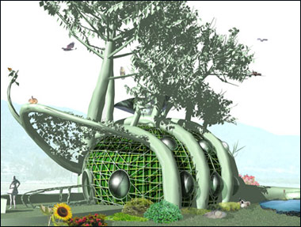

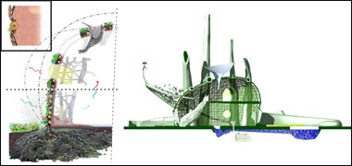

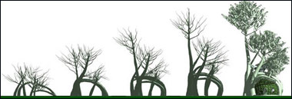
Проектировщики Fab Tree Hab призывают всех просто представить общество, в котором люди постепенно выращивают дома как сады, заботясь о них, вместо того, чтобы возводить бездушные строения из "мёртвой" спиленной древесины.
Membrana.ru

